
国际研究与科学创新期刊（IJRSI）
ISSN 编号：2321‑2705 | DOI：10.51244/IJRSI | 第 11 卷 第 4 期 2024 年 4 月

构建网络设计与实施框架

马亚诺·马科斯州立大学校园区域网络

米拉格罗斯·B·巴鲁加 (Milagros B. Barruga)、塞尔玛·D·帕劳亚格 (Thelma D. Palaoag)
科迪勒拉大学信息技术与计算机科学系，州长
碧瑶市帕克路
DOI： https://doi.org/10.51244/IJRSI.2024.1104023
收稿日期：2024年3月26日；接受日期：2024年4月1日；出版日期：2024年5月4日
抽象的
建立网络设计和实施框架对于确保交付价值至关重要。
网络服务框架旨在指导企业识别价值主张，以满足组织利益相关者不断变化的需求。框架规定了高效的方法和合适的工具，确保技术创新的实施能够满足需求，无论IT环境如何变化。

要提供高效的网络服务，网络必须具备优化的可扩展性、可用性、性能、安全性以及其他必要的网络目标。这些目标必须根据组织的具体目标进行优先级排序。为了使组织的管理机构和IT经理能够客观地选择合适的技术解决方案，必须建立一个用于识别优先服务交付组件的框架。

所提出的框架的开发以“计划、设计、实施、运营、优化”网络生命周期为模式，并以ITIL的服务价值链原则和COBIT的目标级联IT治理原则为基础。我们开展了对现有研究的回顾，以确定⋯⋯
校园环境中 IT 服务管理特有的技术目标和技术推动因素，特别是计算机网络服务的交付。

制定了一个框架，旨在指导实现与业务目标一致、符合标准并为马亚诺·马科斯州立大学等州立大学和学院的客户创造价值的网络设计目标。

关键词：网络设计与实现、校园网、IT治理、目标级联、IT服务、系统价值链

介绍
互联网络行业的加速变革迫使网络设计人员不断开发最先进的网络。这些变革体现在对远程访问、安全性、带宽、可扩展性和可靠性日益增长的需求上，以及供应商和标准组织不断推出新的协议和技术[1]。此外，瞬息万变、充满不确定性、复杂且模糊不清的世界[2]也令管理者感到压力巨大，他们可能会采取激进的应对措施。创新驱动力催生了显而易见的需求，一些管理者转而寻求快速有效的解决方案，但这些方案最终往往效率低下且难以持久，因为它们可能并不符合组织的业务需求。


国际研究与科学创新期刊（IJRSI）
ISSN 编号：2321‑2705 | DOI：10.51244/IJRSI | 第 11 卷 第 4 期 2024 年 4 月

制定网络设计和实施框架需要仔细考虑组织的业务和技术目标，以及其希望为内部和外部客户创造的价值。而像州立大学这样的公立机构往往忽视了这一前提条件。
尤其是一些高校（州立大学），如果其战略方向并未倾向于数字化转型，且没有明确的资金来源，那么计算机网络系统往往被用作临时支持结构，而非实现组织战略、职能和运营目标的关键工具和驱动力，也并非为组织利益相关者创造价值的杠杆。

网络服务的价值需求在于网络的效率。IT 管理人员在构建高效的网络系统时，可以考虑八个网络设计目标，分别是可扩展性、可用性、性能、安全性、可管理性、易用性、适应性和经济性[1]。
有些组织倾向于只满足其中几个设计目标，并根据业务目标在这些目标之间进行权衡。文献中提出了各种机制和方法。
为了确保实现某些网络设计目标。案例研究强调了提高可靠性（容错性）、可扩展性、服务质量 (QoS) 和安全性的必要性 [3]，需要在安全性、可用性、可扩展性和性能之间取得Ť衡 [4]，满足融合服务网络的 QoS 要求并提高可用性 [5]，以及提高效率、可扩展性和鲁棒性 [6]。一些研究在提出和获取网络基础设施时，侧重于针对特定问题的解决方案。一种面向代理的实现方案，考虑了一个能够适应计算机网络各种变化的智能外壳，从而为系统提供了灵活性 [7]。网络整形方法也被用于提高网络性能并进行了测试 [8]。处理日益增长的异构信息交换量，以及

各种物理和虚拟实体之间的交互需要建立模型驱动的互操作性机制[9]。构建融合网络并推荐使用 VoIP 以实现最佳基础设施 利用率，以及使用园区云进行数据恢复和提升网络敏捷性，这些措施现在也被视为提高移动性和弹性等方面的缓解措施[6]。在某种程度上，计算机网络的构建与预算密切相关，因此通常会在预算允许的范围内进行超额配置[10]。

计划性使用和智能升级取决于资金的可用性。考虑到可负担性问题，Hernandez [4] 认为网络可以消除重复性操作，创新最低流程，创造附加值并增强组织实力，从而降低成本。然而，这样做必须对网络性能进行精确计算，以避免浪费成本 [8]。投资于单一集成网络 [5] 或支持有效数据共享的融合网络 [6] 可以降低投资和维护成本。对于公立学校而言，可负担性问题至关重要，因为它们依赖于政府提供的预算拨款。由于公立高等院校 (SUC) 由国家政府补贴，因此它们如何高效利用拨款受到密切监控和严格审查 [11]。必须认真考虑网络设计目标和限制条件。

因此，应该从宏观角度看待这个问题，以便校园管理人员及其网络管理员能够合理分配有限的资源，实现他们的目标。

除了实现其战略目标外，高等院校还应遵守机构标准。
他们的流程。遵守技术要求至关重要，因为各种认证机构都提出了严格的要求，以确保质量管理体系、程序和流程符合国家和国际标准。学校将获得特定级别的认证、证书或排名视为一种荣誉[12]。

追求数字化转型和采用新技术的愿望要求系统实施强调使用计算机网络技术作为运营的骨ţ[10]。
无论是外包还是内部开发的计算机系统和自动化流程的高效运行，都依赖于强大的计算机网络基础设施和网络支持的交付。因此，实现高效的网络系统并为客户提供价值的挑战在于：


国际研究与科学创新期刊（IJRSI）
ISSN 编号：2321‑2705 | DOI：10.51244/IJRSI | 第 11 卷 第 4 期 2024 年 4 月

确定能够表明网络理想状态的具体因素，即网络与组织的目标和宗旨保持一致，符合标准，并遵循新兴技术，同时考虑其实施成本。

建立网络设计和实施框架对于确保交付价值至关重要。
网络服务框架旨在指导识别价值主张，以满足组织利益相关者不断变化的需求。框架规定了高效的方法和合适的工具，以确保技术创新的实施能够满足需求，无论IT环境如何变化。IT框架阐述了指导原则、最佳实践和操作原则，以帮助组织实现其机构目标 和改进动力。

这些措施确保了IT服务的交付方式与其所创造的价值保持一致[1]。通过框架，只会考虑对实现组织使命和愿景至关重要的因素。
这些内容都已纳入成功实施计算机网络系统的总体路线图中。这些内容可以根据高等教育机构的动机、资源和财务能力进行客观制定。
IT治理框架可以作为有效指南，确保IT解决方案与组织目标保持一致。作为价值创造的杠杆，计算机网络系统有助于⋯⋯
实现组织预期目标。可采用既定的标准、衡量指标或工具来客观地评估解决方案成功实施的绩效和合规性，从而确保价值创造。

自顶向下的网络设计方法包括探索组织和群体结构，以确定网络将为其提供服务的人员，以及设计者应从中获取的、对网络设计成功至关重要的信息[1]。这些信息将作为网络逻辑设计和物理设计的基础。虽然这种方法专门针对计算机网络实施，但对于创新应用或IT服务交付，可以采用更系统、更全面的方法，以确保在识别和确定业务及技术目标的优先级时，所有重要因素都得到 考虑。使用COBIT工具包进行IT治理的基础知识有助于评估组织在交付IT服务方面的能力成熟度。目标级联流程提供了一些措施，确保IT治理和管理目标与利益相关者的驱动因素和需求保持一致[13]。能够量化地识别组织的协调目标意味着可以优化IT服务的成本分配和价值主张。

利益相关者的驱动因素和需求是可以转化为需求组成部分的要求。
ITIL 服务价值链 (SVC)。满足这一需求将转化为为客户和其他利益相关者创造价值。SVC 可作为创建价值流的指南，用于设计和实施 IT 服务，例如网络系统的设计和实施 [18]。

这项工作提出了一种框架，该框架映射了三种方法：自顶向下的网络设计、COBIT IT 治理和 ITIL 服务价值链，以设计和实施高效的网络系统。
本文第 2.1 节讨论了描述计算机网络系统效率的基础概念。高效的网络是 IT 服务交付的价值所在。第 2.2 节介绍了所提出框架背后的系统概念，包括三种相关方法的映射和集成问题。第 2.3 节讨论了所提出的框架。

结果与讨论
计算机通信系统的效率
高效的网络设计能够满足预定的网络设计目标。可扩展的网络能够⋯⋯

国际研究与科学创新期刊（IJRSI）
ISSN 编号：2321‑2705 | DOI：10.51244/IJRSI | 第 11 卷 第 4 期 2024 年 4 月

随着网络规模的增长，它必须提供支持。它必须适应网络使用量和范围的增长。高可用性意味着 99.999% 的正常运行时间。这要求网络必须具有弹 性，以便在灾难发生后恢复运行。如果网络无法达到特定的性能水Ť，网络用户就会抱怨。高性能网络必须满足一定的容量、利用率、吞吐量和响应时间等指标。网络性能的效率体现在与时间、金钱和精力成本的比较中。它应该以较低的开销或更少的浪费来实现所需的功能。

产出。安全性影响效率。威胁会扰乱业务运营。可管理的网络建立了一套有据可查的网络基础设施监控和维护机制，从而有助于新网络的设计和升级。这对网络管理员来说非常有用。易用性体现了网络的便捷性。
其用途包括支持移动性以及支持动态配置的配置。高度适应性的网络易于利用新技术进行部署。如果网络不具备适应性，则会对可用性产生负面影 响。成本效益或可负担性要求网络在给定成本下承载最大流量。必须考虑技术适应的预算，因为它将决定需要购置的最佳基础设施[1]。表1总结了采用自顶向下设计方法的网络设计目标。每个目标都可以通过已确定的运行变量进行衡量。这些变量由Oppenheimer和该领域的其他研究人员定义。

表1. 高效网络管理的设计目标

技术目标

可扩展性
可用性（包括可靠性、冗余性和弹性）
用于操作化的变量
支持的网络使用率和范围
正常运行时间百分比
停机成本
Ť均故障间隔时间 (MTBF) 和Ť均修复时间 (MTTR)
相关作品
[1] [3]

[1] [3]

网络性能（包括服务质量）
容量（带宽）
利用率（产能百分比）最佳利用
吞吐量（pps、有效吞吐量、应用层吞吐量）
提供的负载
准确率（误码率）
延迟（延迟、抖动）
响应时间
数据丢失、抖动、ping
光功率损耗
受损网络资产数量
安全 |  | [1] [6]
 | 被不当访问的网络资产数量
可管理性 |  | [1]
可用性 | 用户友好度 | [1]
适应性 | 记录/模拟每个路由器在特定时间点接收和发送的字 | 节数的成本  [7] [15]
 | 给定财务成本下的交通量
可负担性 | 共享资源的成本 | [1] [4] [6]
 | 维护旧系统的成本

[1] [3] [14] [5] [8]



目前鲜有文献客观地描述如何在以下方面进行权衡：

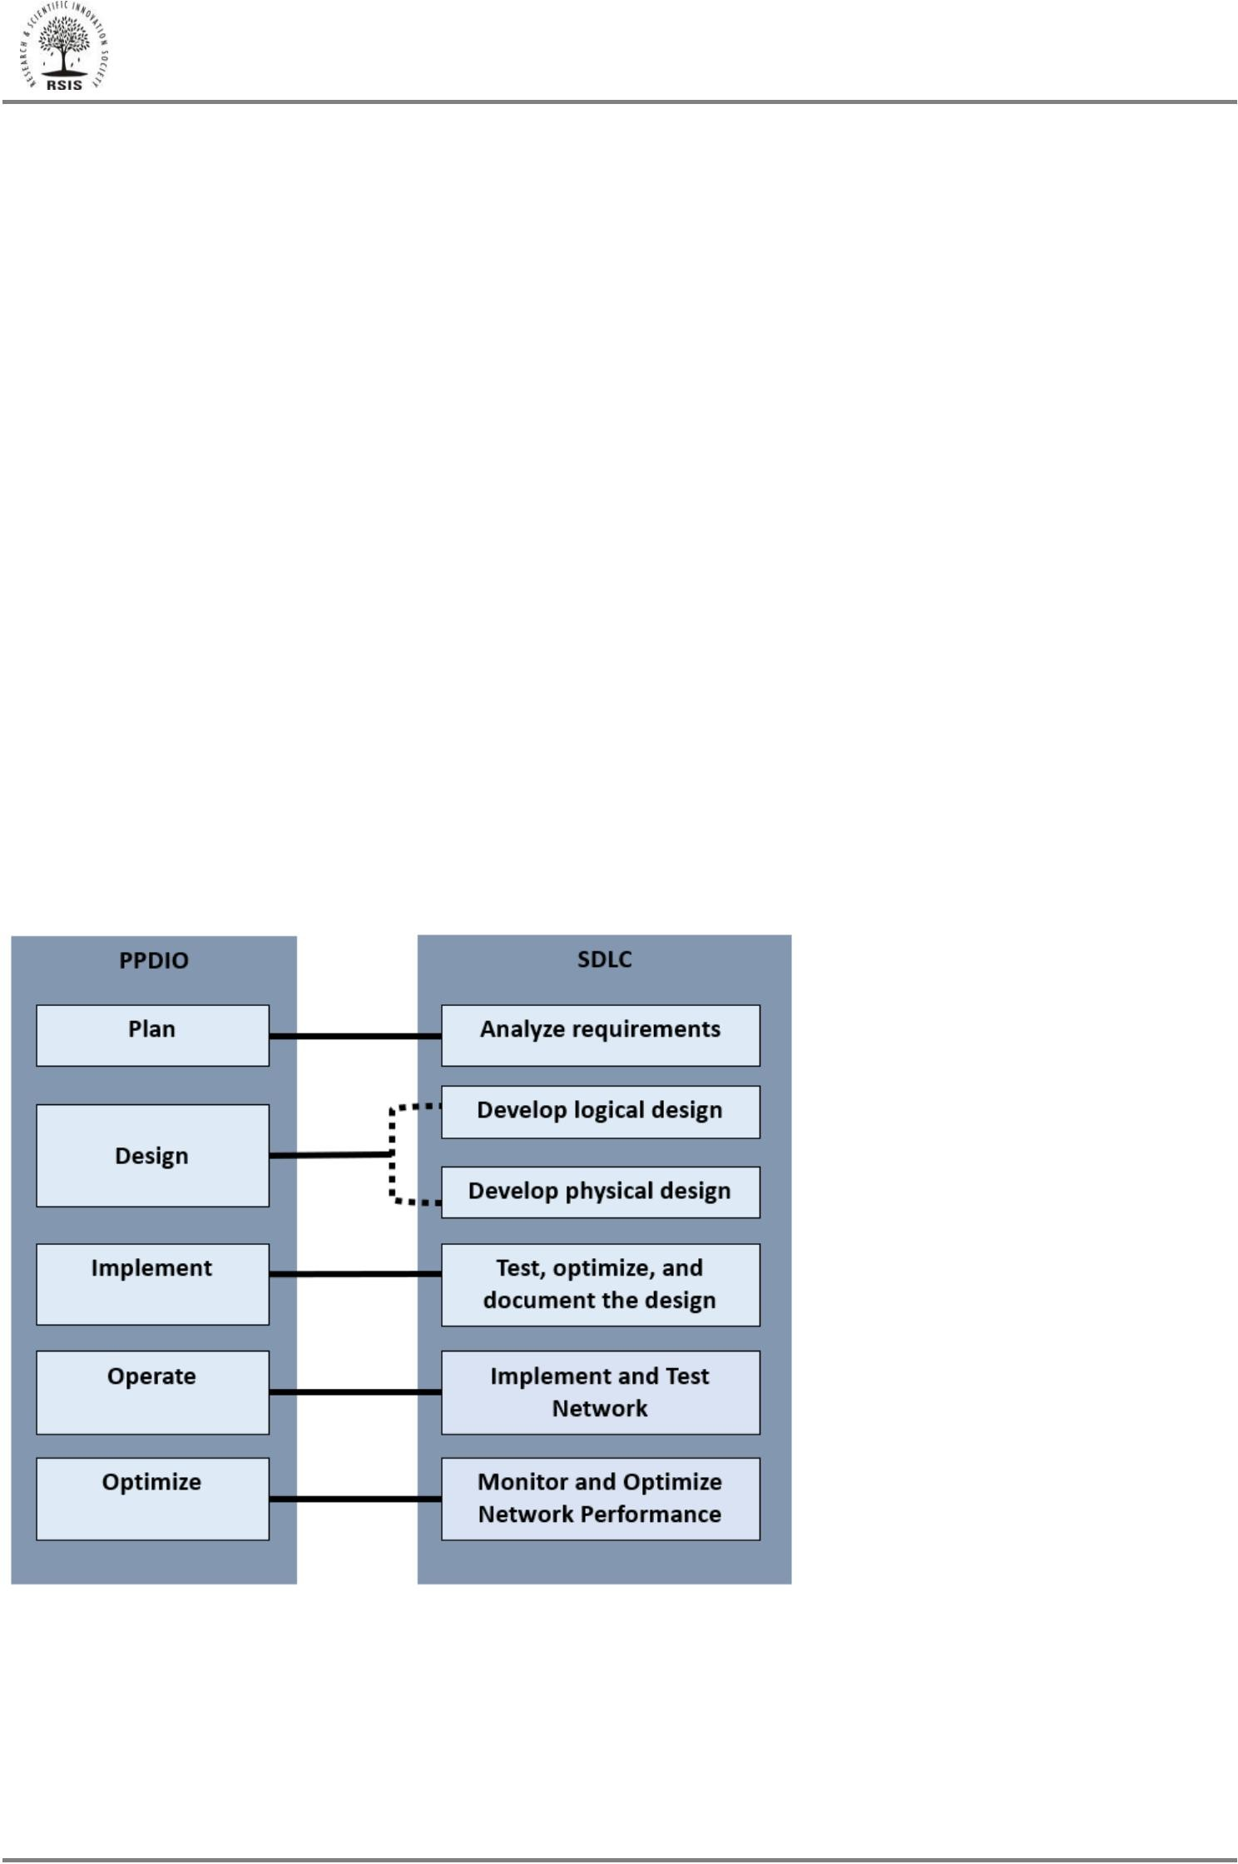
国际研究与科学创新期刊（IJRSI）
ISSN 编号：2321‑2705 | DOI：10.51244/IJRSI | 第 11 卷 第 4 期 2024 年 4 月

网络设计人员需要根据客户的需求和目标，决定哪些网络设计目标应该优先考虑。由于客户并非总是了解网络设计目标的具体技术细节，因此权衡分析未必能反映客户的实际需求，更遑论确保网络设计目标与业务目标保持一致。

拟议网络设计与实施框架的开发方法
组织在尝试将业务目标与其网络设计目标相匹配时，可以采用多种方法。

结构化系统方法
针对网络设计，系统开发生命周期（SDLC）和规划‑设计‑实施‑运行‑优化（PDIOO）网络生命周期是常用的方法。网络设计的SDLC是：
PDIOO 由六个顺序步骤组成，这些步骤循环运行。PDIOO 与 SDLC 并行工作。
（图 1）。其思路始终遵循结构化系统方法，该方法的特点是：
采用自顶向下的设计顺序，其中网络设计的规范是从⋯⋯推导出来的
需求收集在流程的初始阶段。虽然结构化系统分析并未规定具体的技术或模型，但它指出，在设计项目中，可以使用多种技术和模型来描述现有系统、确定新的用户需求，并为未来的系统提出结构。

图 1. 网络设计与实现中的结构化系统分析方法

在分析软件开发生命周期（SDLC）的需求时，网络分析师会采访用户和技术人员。
了解新系统和增强系统的业务和技术目标。之后，分析师应描述现有网络能力，以便分析当前和未来的流量。此阶段与 PDIOO 的规划阶段并行。它包括识别网络需求，分析网络部署区域以及需要网络服务的用户。需求分析和规划阶段的目标都是：

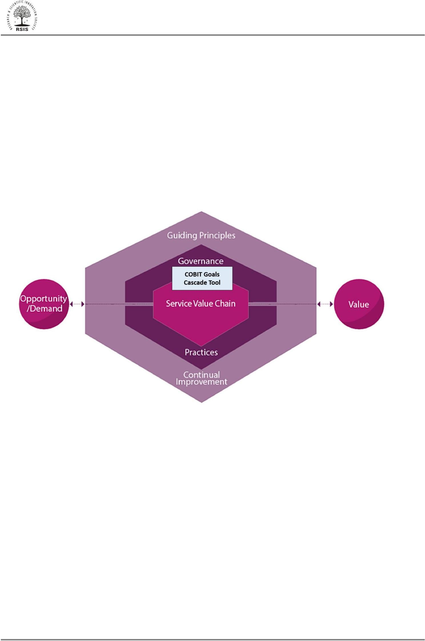
国际研究与科学创新期刊（IJRSI）
ISSN 编号：2321‑2705 | DOI：10.51244/IJRSI | 第 11 卷 第 4 期 2024 年 4 月

针对与业务和技术目标相关的网络设计方案提出建议。
预计在此阶段，网络设计人员已经确定了关键目标和次要目标。因此，现在能够推荐网络设计方案。
组织因其特定的优先目标而具有独特性。低效的决策和缺乏⋯⋯
准确的信息可能会阻碍组织为实现其目标所做的努力。缺乏合适的IT治理框架也是导致改进方案或建议因与组织的整体目标不符而止步于提案阶段的原因之一。ITIL的指导原则是关注价值[16]，COBIT的原则是满足利益相关者的需求，这些原则都强调了IT治理的必要性，即确保流程或活动与组织的目标保持一致，从而使管理机构能够持续关注组织的目标。

进入服务绩效和合规性评估，以持续改进（图 2）。图 2. COBIT 和 ITIL IT 治理原则的映射

IT治理方法
利用 COBIT IT 治理指南，可以全面理解业务和技术目标。该工具对于确保业务目标与技术目标保持一致至关重要，尤其是在确定需要优先解决的目标方面。对于资源有限的组织而言，这一理念尤为重要，因为它可以帮助他们在项目实施过程中优先分配有限的资源。COBIT IT 治理工具包提供了一系列自动化工具，指导管理机构根据自身具体目标确定优先级目标。

COBIT画布中嵌入了既定的指标和惯例，用于确定优先级。
组织希望满足的设计因素所设定的目标。除了设计因素作为参考外，COBIT 还提供了另一项指导原则，即利用组织的具体目标（如图 3 所示，称为利益相关者需求）。这些需求通常包括收益实现、风险优化和资源优化。组织管理机构可以根据这些需求自动生成优先目标列表。Ť衡计分卡用于自动分析这些目标的层级关系：首先，将组织的具体目标与企业目标进行映射；然 后，

企业目标与协调目标，然后协调目标与优先实现目标（治理和管理目标）[17]。

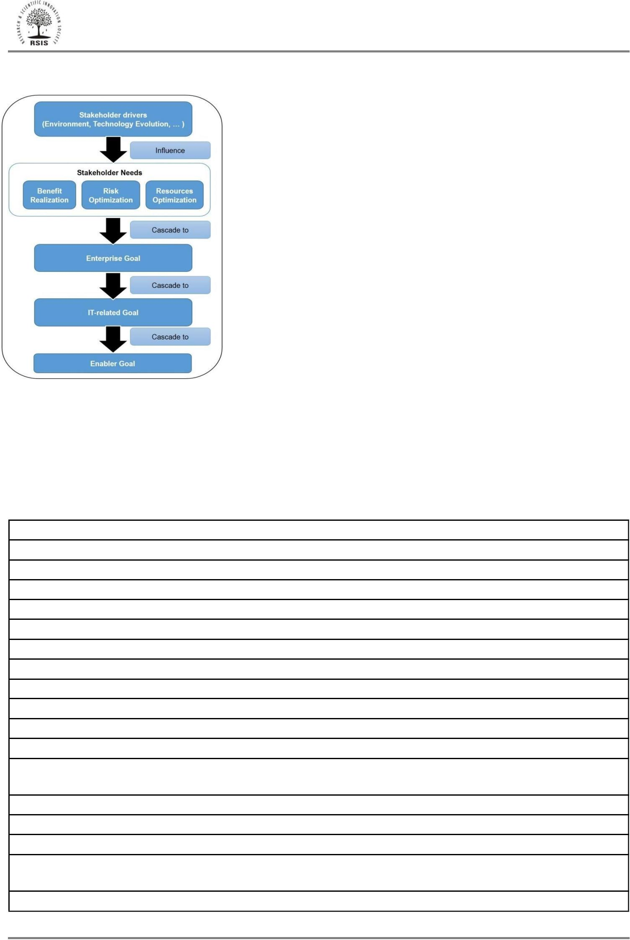
国际研究与科学创新期刊（IJRSI）
ISSN 编号：2321‑2705 | DOI：10.51244/IJRSI | 第 11 卷 第 4 期 2024 年 4 月

图 3. 目标级联

组织的具体目标可能会因组织战略的改变、商业或监管环境的变化，或新技术的引入而有所不同。由于不可避免的变化或持续改进的需要，这些具体目标在任何时间点都具有一定的任意性。
表2是一个具体目标的示例清单，可作为目标层级分解的输入。这些目标实际上是奥本海默定义的一系列典型的业务目标。

表 2. 业务目标清单
业务目标
提高收入和利润提高市场份额
拓展新市场
增强对同一市场中其他公司的竞争优势降低成本
提高员工生产力 缩短产品开发周期采用准时制生产

制定应对零部件短缺的计划
提供新的客户服务
提供更好的客户支持
向关键成员（潜在客户、投资者、客户、业务合作伙伴、供应商和员工）开放网络
避免因网络安全问题导致业务中断
避免因自然灾害和人为灾害造成的业务中断更新过时的技术
降低电信和网络成本，包括与语音、数据和视频独立网络相关的额外开销
提高数据中心在电力、布线、机架、存储和广域网电路方面的使用效率


国际研究与科学创新期刊（IJRSI）
ISSN 编号：2321‑2705 | DOI：10.51244/IJRSI | 第 11 卷 第 4 期 2024 年 4 月

借助 COBIT 目标级联画布工具，可以将利益相关者的需求与企业目标进行映射（表 3），并将企业目标与一致性目标进行映射（表 4），从而生成Ť衡计分卡。

表 3. 企业目标清单
企业目标
具有竞争力的产品和服务组合管理业务风险
遵守外部法律法规财务信息质量
以客户为中心的服务文化
业务服务连续性和可用性管理信息质量
优化内部业务流程功能优化业务流程成本

员工技能、积极性和生产力
遵守内部政策
管理数字化转型项目
产品和业务创新
表 4. 目标一致性检查表
对⻬目标
IT合规性以及对企业遵守外部法律法规的支持管理信息和技术相关风险
从信息和技术赋能的投资和服务组合中实现的收益技术相关财务信息的质量
根据业务需求提供信息技术服务

敏捷地将业务需求转化为可操作的解决方案
信息安全、处理基础设施和应用程序安全以及隐私通过集成应用程序和技术来启用和支持业务流程
按时、按预算交付项目，并满足各项要求和质量标准。 IT管理信息的质量
IT 合规性符合内部政策

拥有技术与业务方面相互理解、能力出众且积极进取的员工队伍
商业创新所需的知识、专业技能和举措
最终得到的矩阵与赋能目标或40个治理和管理目标进行映射（图3）。每个目标都对应着相应的流程、实践和活动。最终的映射将生成优先的治理和管理目标，供管理机构参考，以确定组织需要优先考虑的活动。COBIT 为赋能目标中定义的每个流程的每项实践都提供了完整的具体活动参考。通过识别最重要的治理和管理目标，组织可以将精力集中在优先流程的特定活动上，从而实现其业务目标。此处建立的优先级排序可以作为特定网络设计目标权衡分析的基础。同样的目标级联原则也适用于赋能目标。

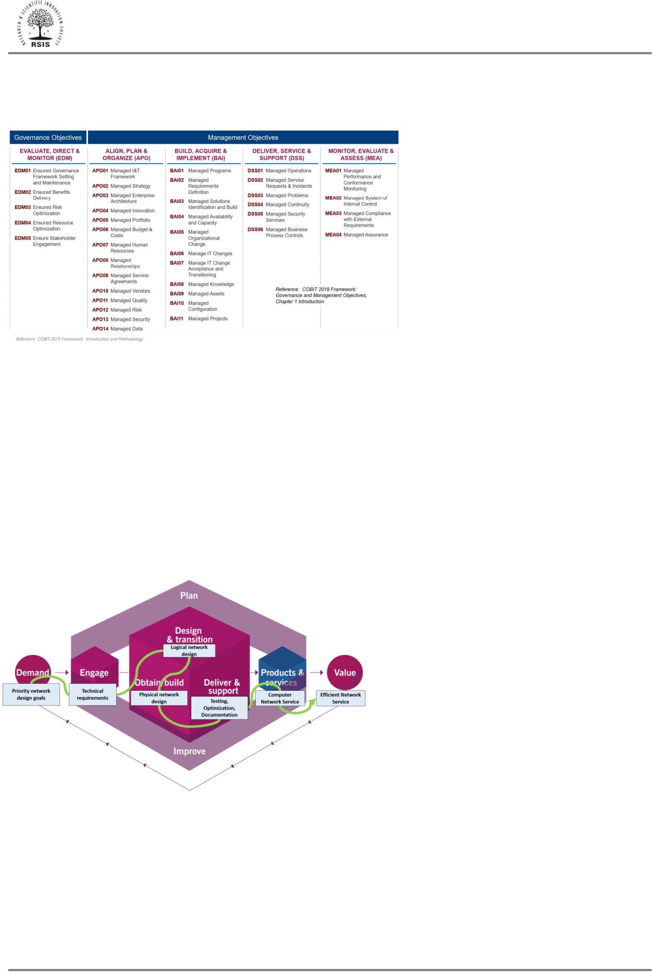
国际研究与科学创新期刊（IJRSI）
ISSN 编号：2321‑2705 | DOI：10.51244/IJRSI | 第 11 卷 第 4 期 2024 年 4 月

符合网络设计目标。图 4. 治理和管理目标

网络服务创造价值的服务价值流
所提出的框架的整体布局借鉴了 ITIL 框架的服务价值体系，并以服务价值链为核心组成部分。价值主张始终着眼于服务开发的需求，无论是交付服务、改进现有能力，还是其他目的。
引入一项创新。这些需求是优先业务目标，它们源于目标级联的结果。“参与”是 ITIL 框架中的一个阶段，该阶段旨在调查特定利益相关者的需求，这些需求是组织战略规划和组合管理的输入。在组织执行设计和转型、获取和构建或设计和支持等阶段时，可以通过 SVC 制定特定服务或产品开发的价 值主张 [18]。

图 5. 网络服务的服务价值流

网络系统的设计与开发构成 ITIL SVC 中的一个服务价值流，其中利益相关者的需求构成价值链的需求。参与是指对网络设计目标和约束进行分析。遵循 SDLC 网络生命周期，该价值流应在测试、优化和文档编制之后提供计算机网络服务。通过在每个关键的增值步骤中采用必要的规范，可以向服务客户提供高效的网络服务。

拟议的网络管理框架
图 5 显示了用于推导所提出的框架的各种方法的映射。

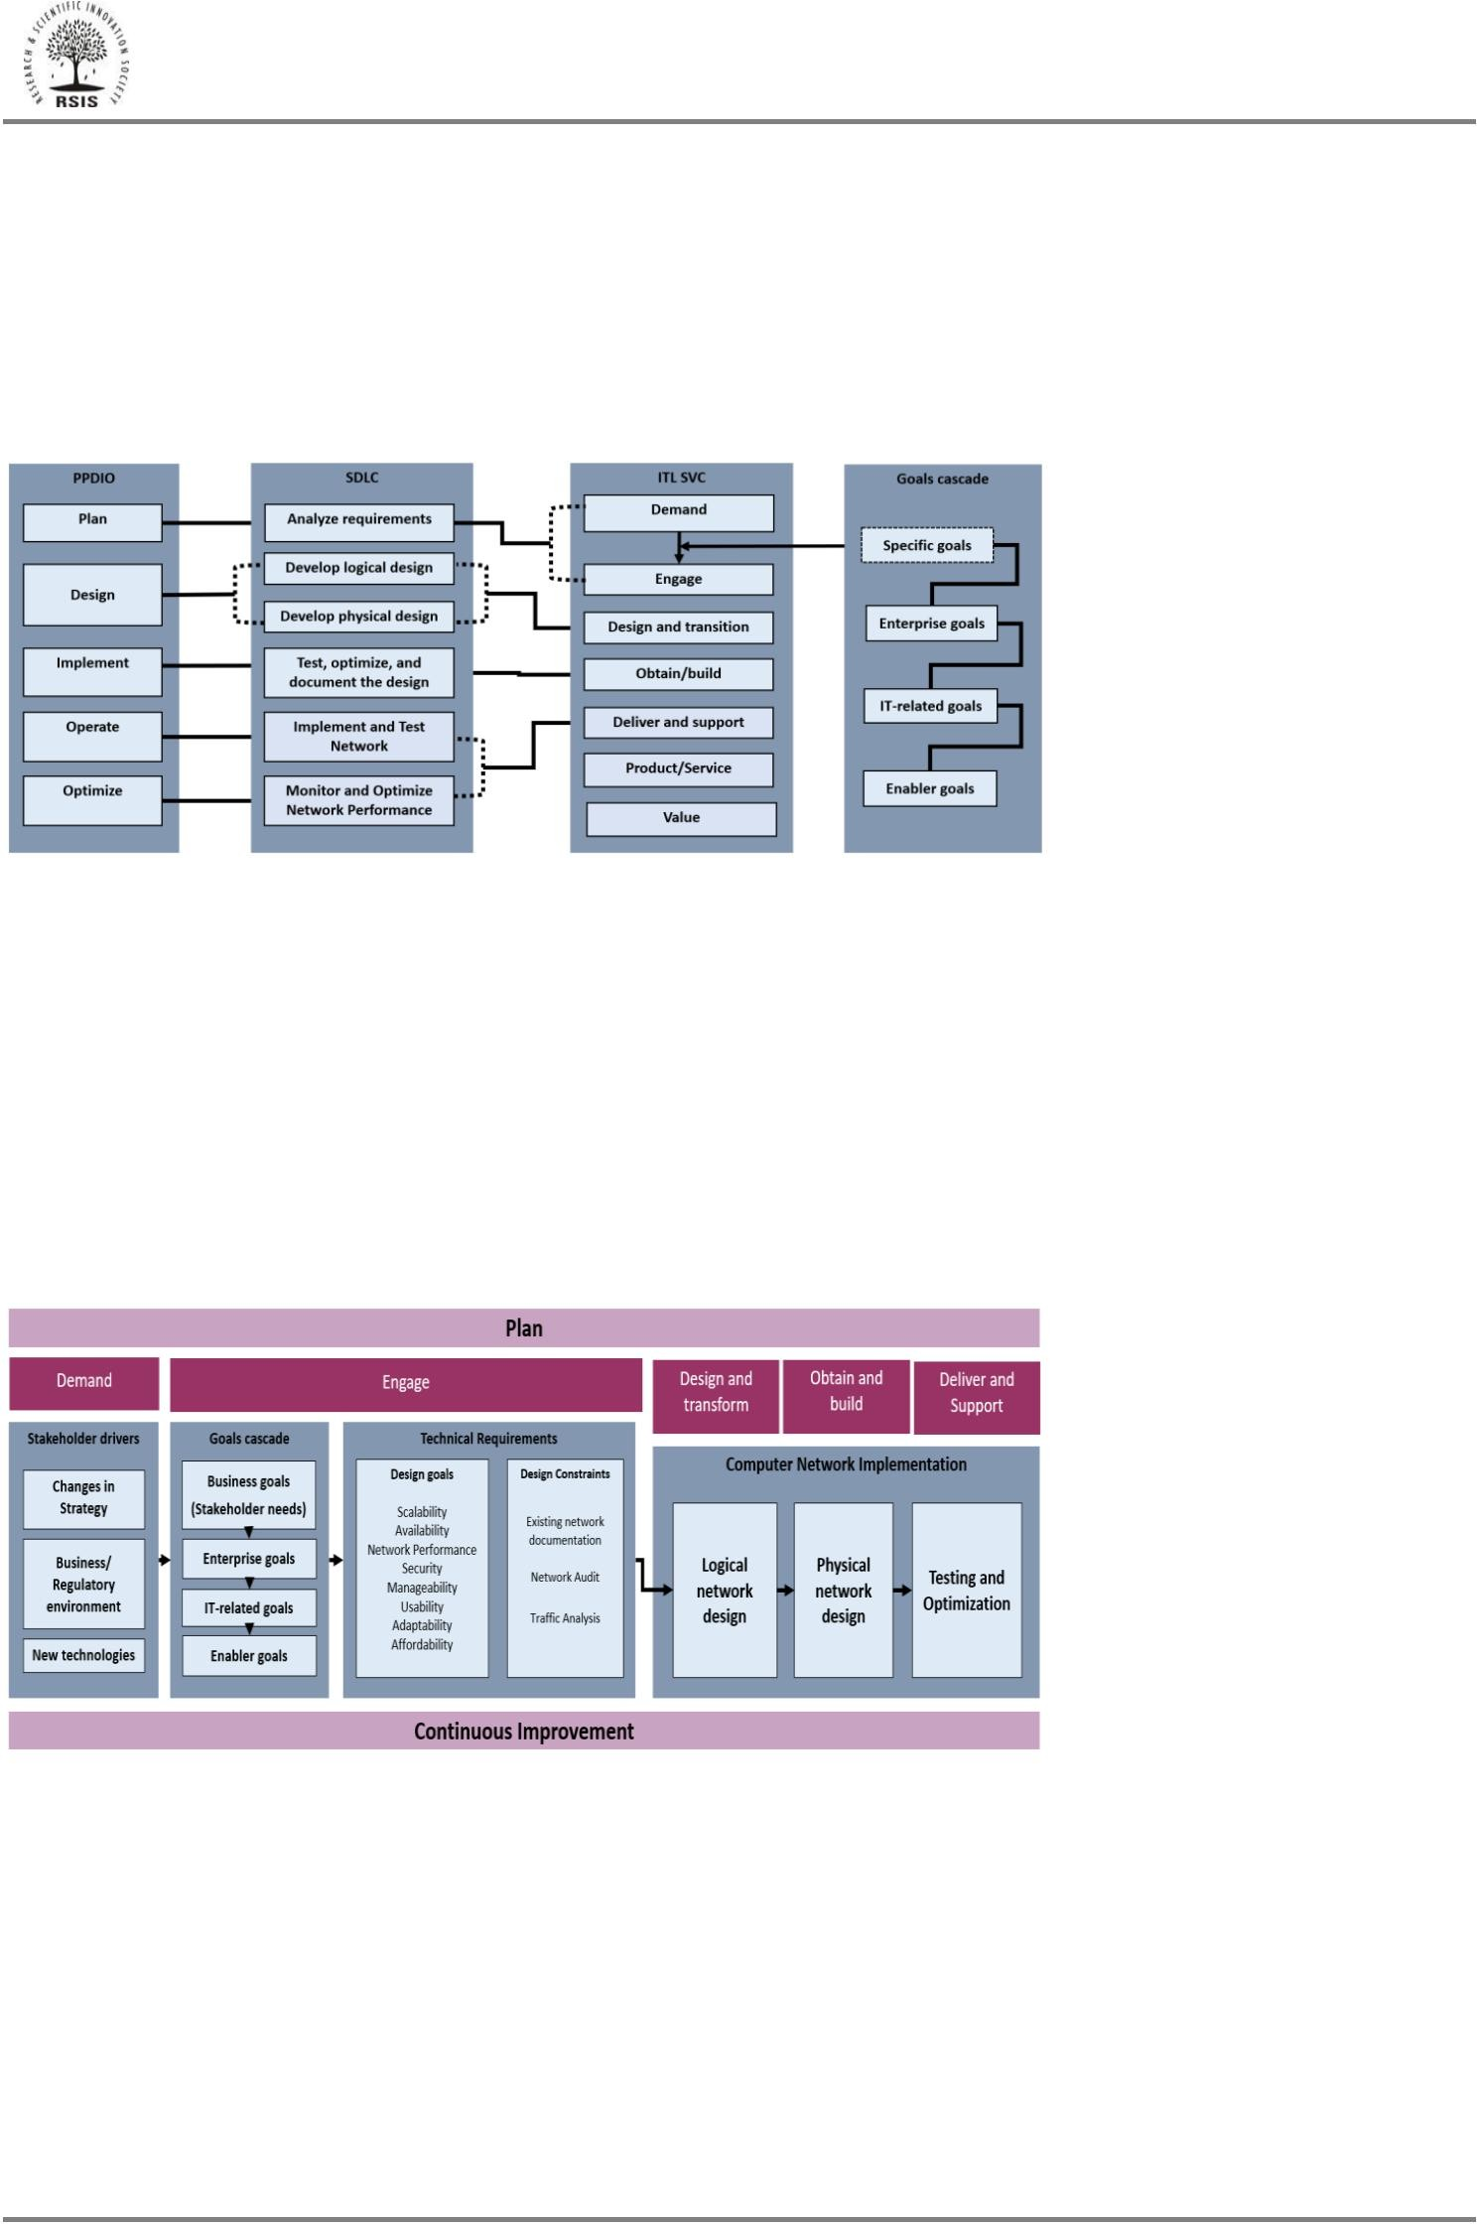
国际研究与科学创新期刊（IJRSI）
ISSN 编号：2321‑2705 | DOI：10.51244/IJRSI | 第 11 卷 第 4 期 2024 年 4 月

图中展示了PPDIO、SDLC、ITIL服务价值链以及COBIT目标级联工具的组成活动。虚线表示相关方法之间的并行活动。本研究重点关注目标级联，它作为ITIL服务价值链中需求和参与活动的桥梁。通过对活动的协调，我们开发了所提出的框架。

图 6. 不同方法的分布图

图 6 展示了所提出的框架。作为一项 IT 服务，网络设计和实施定义了其需求，图中将其转化为利益相关者驱动因素。这些驱动因素源于组织战略、业务和监管环境的任何变化以及需要适应的新技术。这些驱动因素会影响组织的业务目标。

该框架中的“参与”阶段现在包含两种方法。首先是使用 COBIT 模板进行目标分解，然后是对网络设计目标进行权衡分析。这是确保 IT 服务与业务和企业目标保持一致的关键阶段。

图 7. 拟议的网络设计和实施框架

所提出的框架构成ITIL SVC中的一个价值流，利益相关者的驱动因素构成了价值链的需求。参与其中需要运用目标级联分析和权衡分析。
采用自顶向下的网络设计方法，即可完成计算机网络实现的价值流。

对于高等院校而言，以下项目涉及图 7 所示的利益相关者驱动因素。战略规划旨在制定组织未来 3‑5 年的发展计划。战略规划的制定涵盖了企业政治、变革管理以及战略方向调整等问题，因为组织会以当前的绩效评估结果为基准，审视需要改进的领域 [19]。

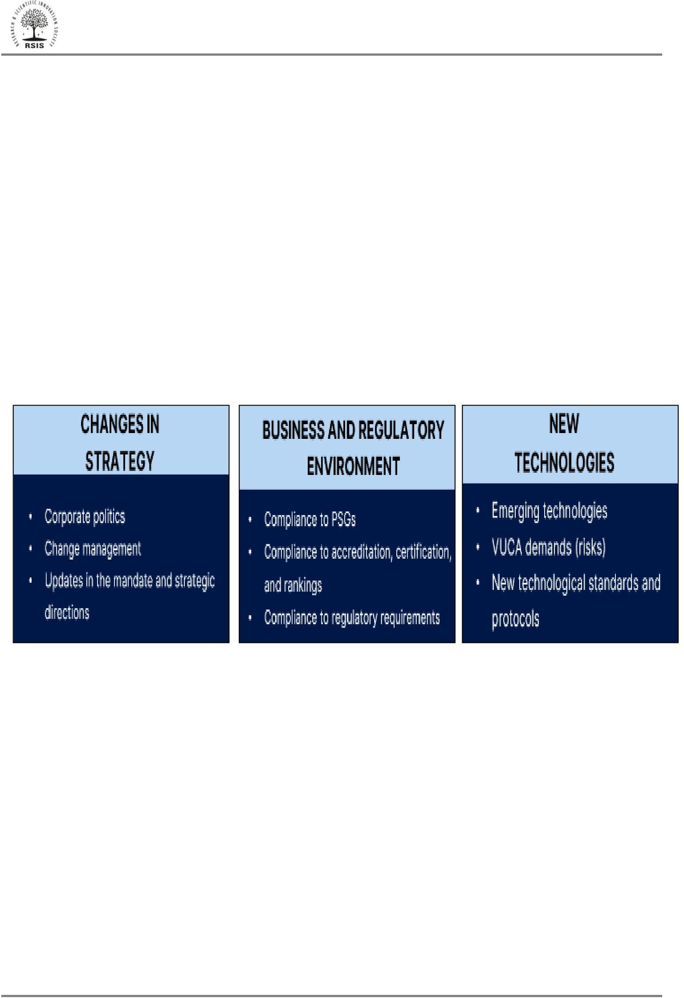
国际研究与科学创新期刊（IJRSI）
ISSN 编号：2321‑2705 | DOI：10.51244/IJRSI | 第 11 卷 第 4 期 2024 年 4 月

《商业和监管环境》概述了州立大学运营的法律基础。这些法律基础包括大学在教学、研究和推广等职能执行过程中所制定的政策和指导方针。
这些法律依据包括高等教育委员会（CHED）的备忘录命令、各学位课程的课程标准（PSG），以及公务员委员会、预算与管理部、审计委员会、国家经济发展署和其他机构（包括合作机构）制定的其他监管要求。对机构进行质量管理评估，使其能够为利益相关者提供优质服务，还要求其遵守菲律宾大学认证委员会（AACCUP）的规定；如果高层管理人员愿意，机构还可以获得国家和国际认证及排名，例如菲律宾质量保证（PQA）、国际标准化组织（ISO）、世界大学联盟（WURI）、泰晤士高等教育
（THE）等。高等教育机构的积极领导层正在考虑创新举措。

如果资金允许，应优先考虑常规战略之外的事项。前瞻性思维和战略远见超越了常规工作，在优先考虑其他事项的同时，追求新的发展，寻求解决尚未遇到的问题的方案。这在VUCA时代至关重要。高等院校也致力于采用新兴趋势，将现有举措数字化。这些驱动因素会影响业务优先事项的调整。一旦确定了这些业务优先事项，就可以着手设计和实施创新，从而为组织创造价值。

图 8. 州立大学和学院的利益相关者驱动因素

目标级联工具将以业务目标作为输入。经过处理后，工具将识别出优先级较高的项目、计划和活动。这些优先级较高的活动将作为客观进行网络设计目标权衡分析的具体参考依据。此阶段旨在确保网络设计目标的优先级排序是客观确定的。

确定优先目标后，即可将所需网络目标的权衡分析与从目标级联中得出的目标进行映射。通过这种方式，可以确定网络设计的优先级。
目标确保在开发过程中考虑到网络资源的正确组合。
网络设计。这是参照现有能力或设计约束进行的。然而，在优先设计目标得到满足后，这些设计约束在逻辑设计中是次要考虑因素。

结论
所提出的框架采用了网络设计和实施中的结构系统方法的惯例，因为它以 ITIL 服务价值链和 COBIT IT 治理目标级联为基础。
运用这些原则和工具，可以确保网络服务成为一项价值主张，满足组织的优先目标，因为它客观地将网络目标与业务目标保持一致。


国际研究与科学创新期刊（IJRSI）
ISSN 编号：2321‑2705 | DOI：10.51244/IJRSI | 第 11 卷 第 4 期 2024 年 4 月

公立大学的业务目标始终取决于资金来源。然而，通过仔细考虑其他关键因素，该机构可以通过优先实现其目标，最大限度地利用其有限的资源。这些目标将根据所提出的设计和实施框架进行客观确定。

致谢
感谢MMSU无缝校园网络项目团队和第四次工业革命广告
为获取见解而成立的临时小组。
参考
- P. Oppenheimer，《自顶向下网络设计》第三版，印第安纳波利斯：思科系统公司，2011 年。
- D. Sinha 和 S. Sinha，“在 VUCA 世界中进行管理：机遇与挑战”，《期刊》发展中经济体的技术管理，第 11 卷，第 1 期，第 17‑21 页，2020 年。
- MF Kadhin、NS Ali 和 S. Al‑Khammasi，“提出高性能交换式校园网络的多阶段方法：库法大学案例研究”，《工程与应用科学杂志》，第 13 卷，第 16 期，第 6700‑6707 页，2018 年。
- L. Hernandez、H. Villanueva 和 S. Estrada，“哥伦比亚高复杂度诊所网络服务和应用程序高效管理的新技术基础设施设计方案”，载于《智能系统和计算进展》， 2018 年。
- Giovanni 和 N. Surantha，“融合服务企业网络的设计与评估”，
Procedia Computer Science，第 135 卷，第 526‑533 页，2018 年。
- AA Ojugo 和 A. Eboka，“通过重新设计校园网络来缓解技术挑战，以提高效率、可扩展性和稳健性：一种逻辑视角”， 《现代教育国际期刊》
计算机科学，第 6 卷，2020 年第 29‑45 页，2020 年。
- N. Shiratori、T. Suganuma、S. Suguira、G. Chakraborty、K. Sugawara、T. Kinoshita 和 E. Lee，“灵活计算机通信网络的框架”，计算机通信，第 19 卷，1996 年第 1268‑1275 页，1996 年。
- M. Wairisal 和 N. Surantha，“企业网络高效带宽管理的设计与评估”， 2018 年信息管理与技术国际会议， 2018 年。

- G. Zacharewicz、N. Daclin、G. Doumeingths 和 H. Haidar，“模型驱动的互操作性系统工程，建模，第 1 卷，第 94‑121 页，2020 年。
- J. Wynekoop 和 J. Finan，“企业网络设计：如何实现？”，载于IFIP 国际信息处理联合会， 2001 年。
- MIP Conchada 和 IGC Zamudio，“公立大学和学院的成本效益”
菲律宾”， 《菲律宾经济评论》，第 L 卷，第 2 期，第 83‑104 页，2013 年。
- HA‑H. Ibrahim，“教育质量保证与认证”， 《开放教育期刊》，
第 2 卷，2014 年。
- OZ Olorunojowon，“ISACA 利用 COBIT 5 流程驱动透明且可衡量的价值”
ISACA，“指标”，2017 年 12 月 12 日。[在线]。网址：https://www.isaca.org/resources/news‑and‑trends/industry‑ news/2017/drive‑transparent‑and‑measurable‑value‑with‑cobit‑5‑process‑ metrics#:~:text=COBIT%205%20combines%20the%20goals,and%20priorities%20of%20the%20organi zation [访问日期：2022 年 8 月 10 日]。
- Z. Abdellaoui、Y. Dieudonne 和 A. Aleya，“光纤到户的设计、实现和评估”
基于千兆无源光网络 (GPON) 的光纤到户 (FTTH) 接入网络”，阵列，第 10 卷，2021 年。
- J. Hillenbrand、P. Gonnheimer、E. Gerlitz 和 J. Fleischer，“工业机器和传感器网络中数据集成的整体框架的设计与实现”， Procedia CIRP，第 104 卷，
第 1771‑1776 页，2021 年。


国际研究与科学创新期刊（IJRSI）
ISSN 编号：2321‑2705 | DOI：10.51244/IJRSI | 第 11 卷 第 4 期 2024 年 4 月

- MA‑SHH Yahya Al‑Ashmoery，“IT 服务管理和 ITIL 框架对企业的影响”， 2021 年信息和通信技术产业现代趋势国际会议 (MTICTI)， 2021 年。
- TH Anant Joshi，“COBIT 作为企业 IT 治理框架”，载于《信息技术企业治理》，瑞士，SpringerNature Switzerland AG， 2020 年，第 125‑125 页
162.
- SBAS Abdelaali Himi，“根据 ITIL 框架的 IT 服务管理”，
IJCSI 国际计算机科学问题杂志，第 8 卷，第 3 期，第 515‑522 页，2011 年。
- 马亚诺·马科斯州立大学，“马亚诺·马科斯州立大学2019年更新战略计划”
2022 年”，马亚诺·马科斯州立大学，巴塔克，北伊罗戈，2019 年。

